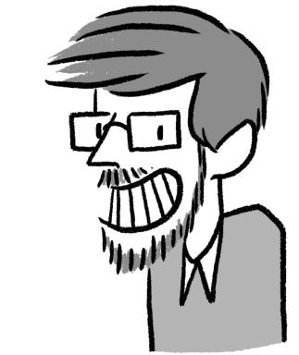 Pierre Nocérino Chargé de recherche CNRS (Lier-Fyt, UMR 8065)

Identifiants chercheurs

- IdHAL : pierre-nocerino
- ORCID : 0009-0009-3197-8187

Publications

Pré-publication, Document de travail (1)

Quand l’excellence se confond avec la performance : les scientifiques au travail
Marion Ink,Pierre Nocérino
2025
Pré-publication, Document de travail
hal-05079185v1

Rapport (1)

De l’infraction numérique à l’accompagnement éducatif, la justice des mineurs face aux usages en ligne
Emilie Potin,Gaël Henaff,Léo Farcy-Callon,Aurélie Seznec,Laura Meignenet al.
20.36, IERDJ - Institut des Études et de la Recherche sur le Droit et la Justice. 2024, pp.245
Rapport (rapport de recherche)
hal-05155214v1

Thèse (1)

Les auteurs et autrices de bande dessinée. La formation contrariée d'un groupe social
Pierre Nocérino
Sociologie. Ecole des Hautes Etudes en Sciences Sociales Paris, 2020. Français. ⟨NNT : ⟩
Thèse
tel-03231779v1

Article dans une revue (3)

Faire groupe entre la poire et le fromage. Informalité et autonomie dans le travail des auteurs et autrices de bande dessinée
Pierre Nocérino
Sociologie du Travail, 2020, 62 (3), ⟨10.4000/sdt.33393⟩
Article dans une revue
hal-03231788v1
Analyser l’accueil des personnes âgées en institution. De l’autonomie aux transferts de responsabilité
Pierre Nocérino,Mazé Léa
Ethnographiques.org : revue en ligne de sciences humaines et sociales, 2017
Article dans une revue
hal-03482941v1
Ce que la bande dessinée nous apprend de l’écriture sociologique
Pierre Nocerino
Sociologie et Sociétés, 2016, 48 (2), pp.169-193. ⟨10.7202/1037720ar⟩
Article dans une revue
hal-02430067v1

